## **写作教学的关键是教思维**

## **——双流区刘勇名师工作室送教磨课活动**

图/杨必容 文/杨必容

2023年10月25日星期三下午，双流区刘勇名师工作室成员依例相聚在棠湖外国语学校，为工作室送教到双流中学九江实验学校进行磨课活动。为此，工作室特地邀请了内江师范学院文学院副教授刘川江老师、双流区初中语文教研员李艾璘老师到工作室进行写作教学指导。

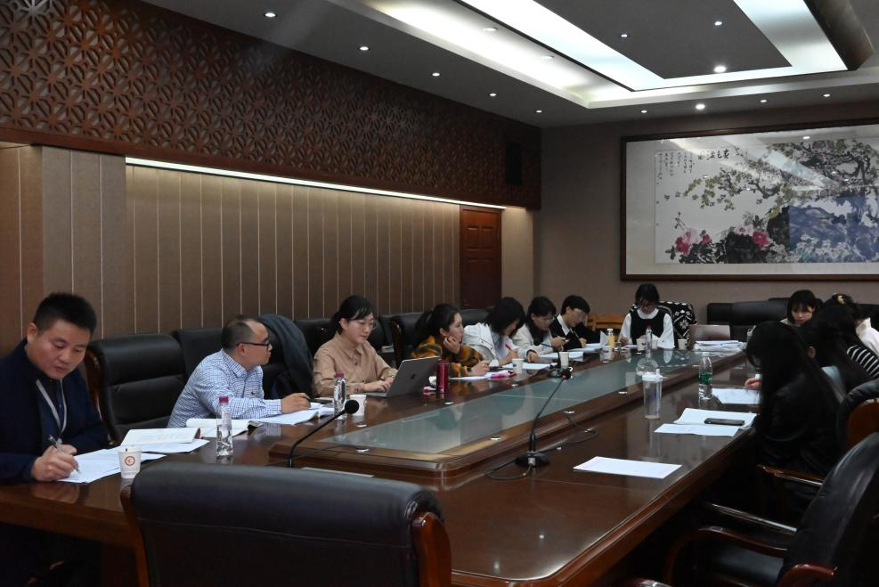

一、说一说多样写作教学

袁榕蔓老师针对写作任务——表达要得体，进行了精心的教学设计，并做了题为《言者若有心，文辞方入耳》说课。袁老师的教学设计通过修正“邀请函”、借助“求助信”、撰写“感谢信”三个主要活动，引领学生明确“规范表达”的要素、领会“理性表达”的要旨、领悟“感性表达”的要领，在综合写作中提升“语言表达得体”的能力，体现了“做真心之人，写入耳之文”的教学主张。

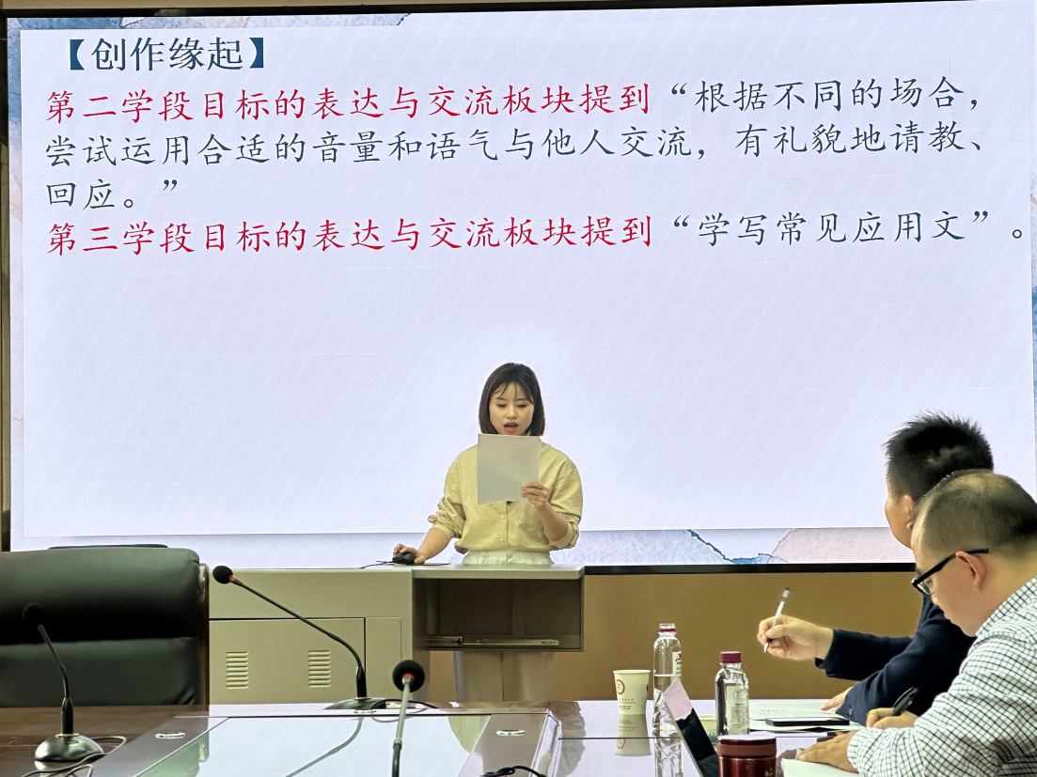

余秀彬老师围绕八年级上册第五单元写作任务——说明事物要抓住特征进行了说课。余老师的说课设置了真实而有趣的情景——如何带货？引领学生学习通过观察、比较去抓住说明对象的特征，并在此基础上运用所学的方法进行写作。余老师的设计，既有真实的生活情景，又有理性的思维做支持，做到了“有滋有味”、“有理有法”。

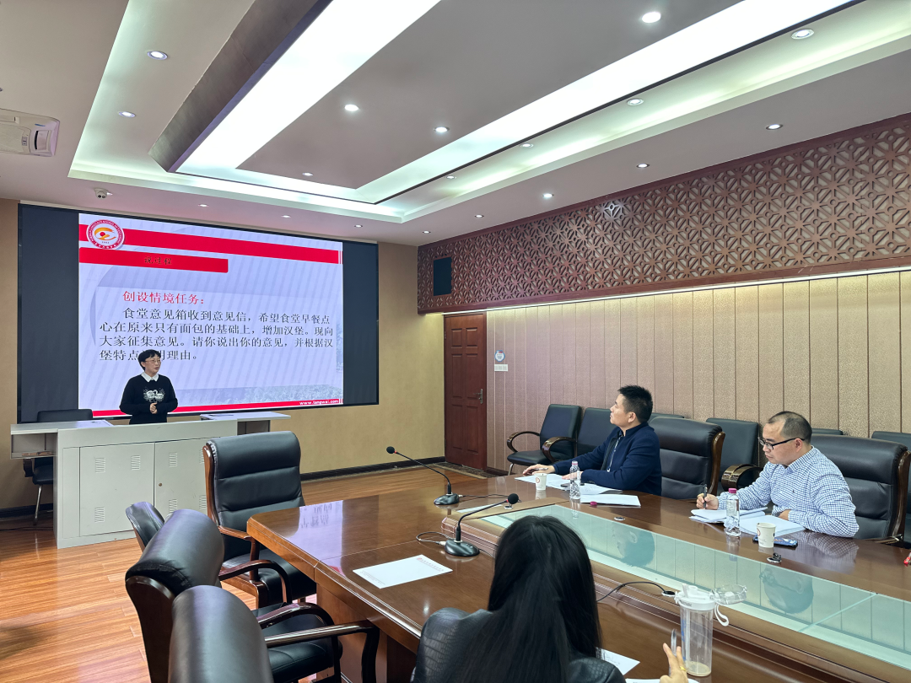

双流区圣菲学校杨丽萍老师带来了题为《思路要清晰》的说课。杨丽萍老师是2023年成都市教学大比武决赛一等奖获得者。此次研讨活动中，杨老师带着她参赛的写作课和教后反思来到工作室，希望得到专家的指导。杨老师的课堂从“聊一聊，我的语文老师”、“选一选，二三事”、“列一列，二三事”、“听一听”三个主环节来进行构思，任务明确、逻辑清晰、生动有趣，给学生提供了熟悉、好用的支架，让写作教学也充满了趣味。

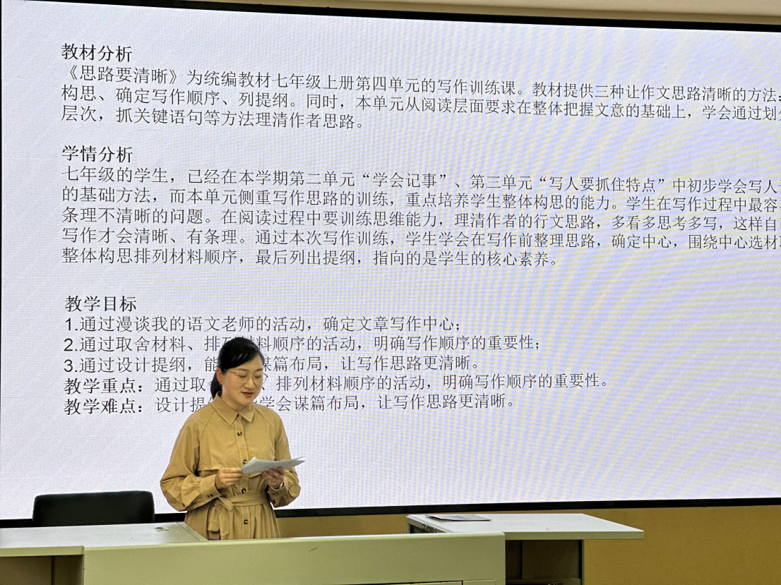

二、评一评如何改进写作教学

工作室学员们纷纷对三位老师的说课进行了点评，老师们的点评可以归结为三个方面：一是三位老师都设置了真实而有趣的生活类情景，让学生能够快速进入课堂，同时在趣味的梯度中步步攀登；二是老师们的设计都非常注重环节逻辑的清晰，结构严密，层层递进，助推学生有效地完成教学目标；三是几位老师的课堂都高度体现了“教-学-评一致性”的教学理念，课堂环节目标明确、任务合理，学生完成有效。最后，老师们也对三位的教学设计提出了自己的疑惑与思考。

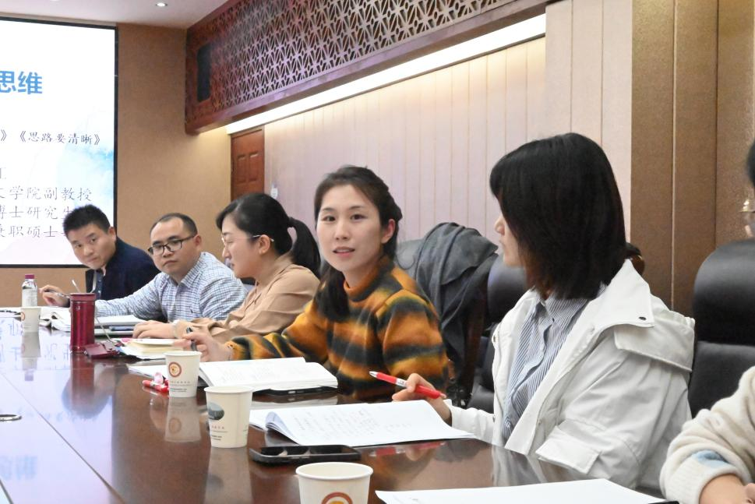

三、专家点评出迷津

刘川江教授高度评价了三位老师的评价，认为三位老师的教学设计背后都能体现老师自己有深度思考的教学理念：交流在交心、说明在察明。因为有了这样了理念，老师们的设计都明确而清晰地指出了写作应该些什么、如何来写的思维。

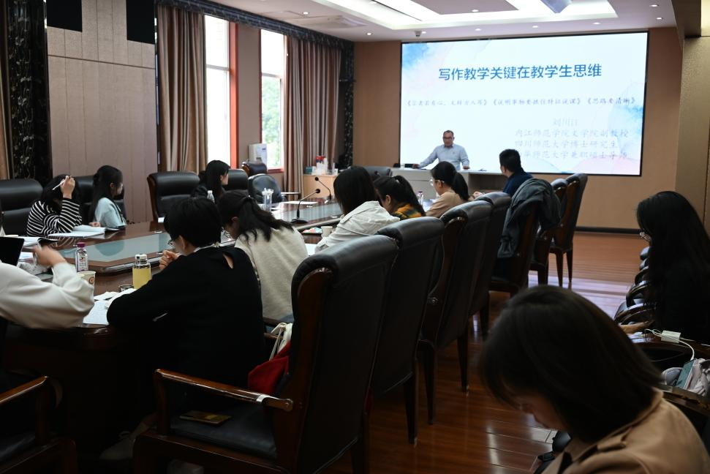

刘川江教授结合三位老师的课件，对每一个环节进行了深入地分析。刘教授既讲到了环节背后的逻辑，也指出了环节的可操作性，以及还可以如何改进的问题。为老师们提出了具体可操作的建议，使说课老师们更加明确了改进方向，真正解决了迫切之困惑。

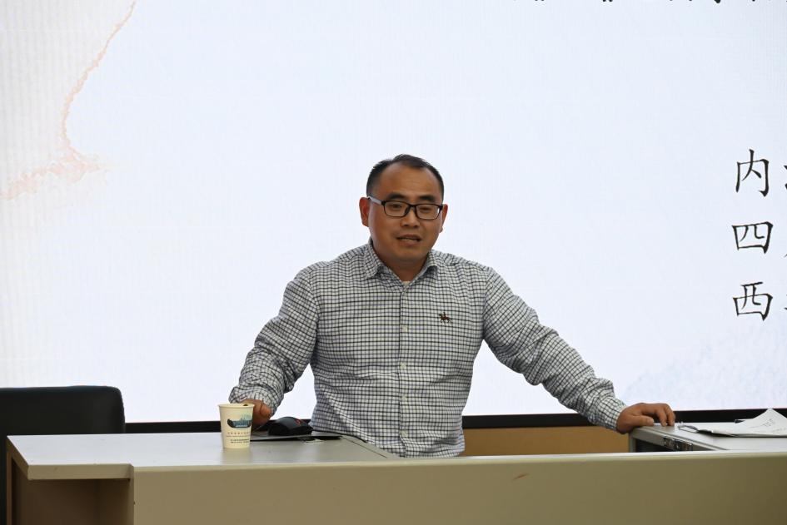

刘勇导师对刘川江教授的讲座表达了高度赞赏，认为刘教授的讲座做到了含蓄而有力、睿智而深刻、幽默而有效。从刘教授的讲座中可以看出，他对语文教学的深度思考，而正因为有了有意思的思考，才会有有意思的表达，从而让我们在轻松有趣的氛围中，获得了切实有用的教学思考。对于三位老师的说课，刘勇导师指出我们的常态课需注重知识的扎实落实，但公开课则必须要有教育思想，带给听课教师以深度思考。所以，老师们一定要去思考自己的教学设计背后所传达的理念到底是什么？

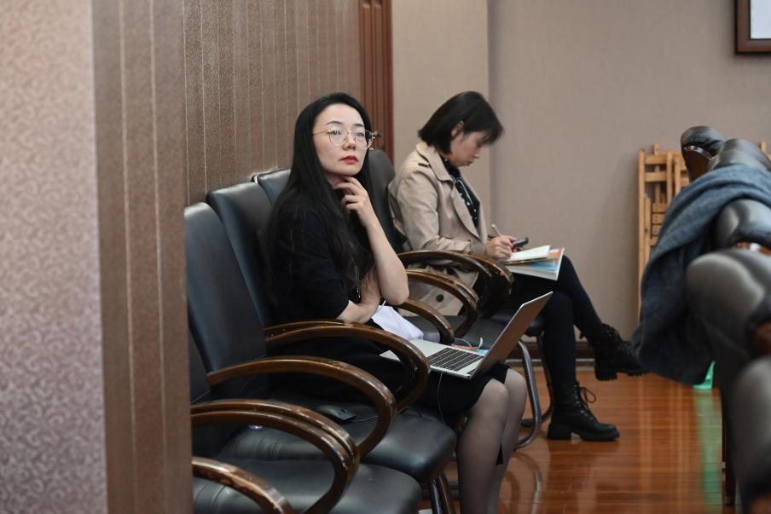

最后，刘勇导师对三位老师的说课进行了具体而深刻的点评。刘勇导师指出袁老师的设计，借鉴了余映潮老师的板块式教学，每一个板块都能有效解决问题，体现了袁老师的思考与用心。在此基础上，刘勇导师指出一名优秀教师还需要“破格”，即突破。针对余老师的说课，刘勇导师指出该设计需要进一步改善素材的使用、将情景设置得更加多样化、将课堂评价量表活化，以打造更加精细的课堂。杨老师的设计，则突出体现了教师的选点意识、生本意识、活动意识，非常值得老师们学习。同时，刘勇导师也指出此教学设计还应突出如何写出人物的多面性、真实性。

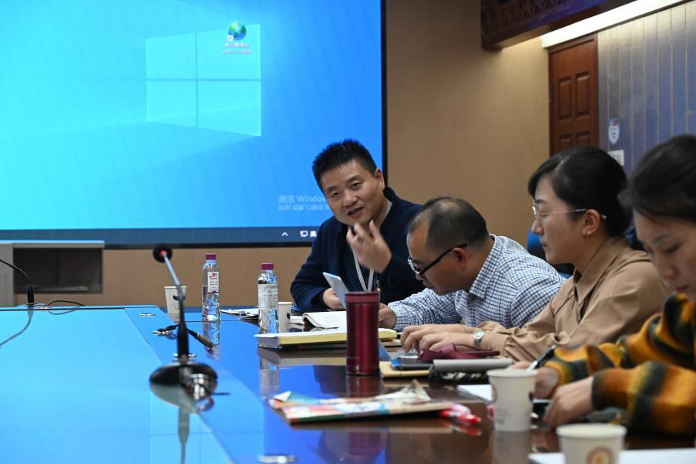

此次磨课活动依然是扎实而深刻的，四个小时的时间里，老师们深入思考、畅所欲言，解决了现实困惑，明晰了教学方向。让我们期待，下次工作室活动中老师们的精彩课堂展示吧！